6.1
Основы алгоритмизации.
класс 9 __
ф_____________________________
и_____________________________

Исполнитель Чертёжник действует на координатной плоскости. У него есть перо, которое может быть поднято или опущено. При поднятом пере Чертёжник просто перемещается по плоскости; при опущенном — оставляет след в виде линии. Исполнитель может выполнять команды:
- сместиться в точку (а, b), перемещающую Чертёжника из точки с координатами (х, у) в точку с координатами (а, b);
- сместиться на вектор (а, b), перемещающий Чертёжника из точки с координатами (x, у) в точку с координатами (x+b, у+b).
Для повторения k раз некоторой последовательности команд используется запись:
нц к раз
команда 1 команда 2 команда З
кц

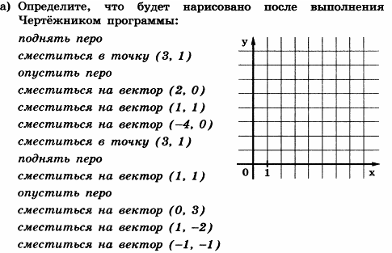

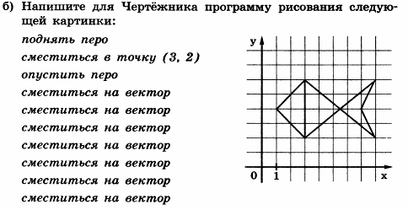

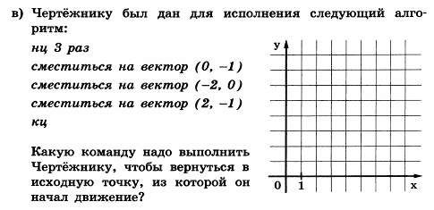
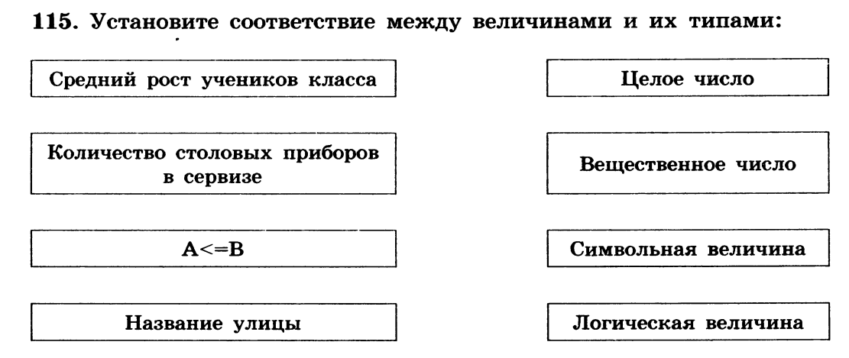

Исполнитель Черепашка действует на плоской поверхности. У Черепашки есть хвост, который может быть поднят или опущен. При поднятом хвосте Черепашка просто перемещается по плоскости; при опущенном — оставляет след в виде линии. Исполнитель может выполнять команды:
вперед <шагов> — Черепашка переходит вперед на указанное число шагов;
направо <градусов> — Черепашка поворачивается на указанное число градусов по часовой стрелке.
Для повторения k раз некоторой последовательности команд используется запись:
повтори k [команда1 команда2 командаЗ]
Считая каждую клетку равной 5 единицам, определите, что будет нарисовано после выполнения Черепашкой программы:
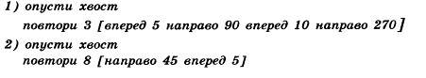
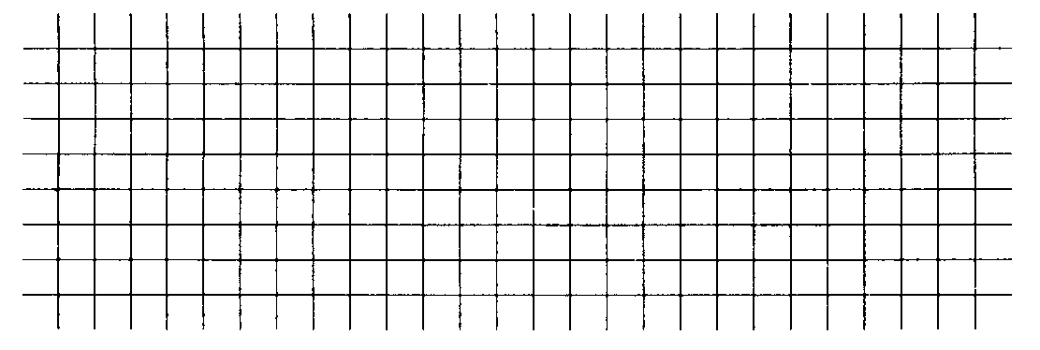
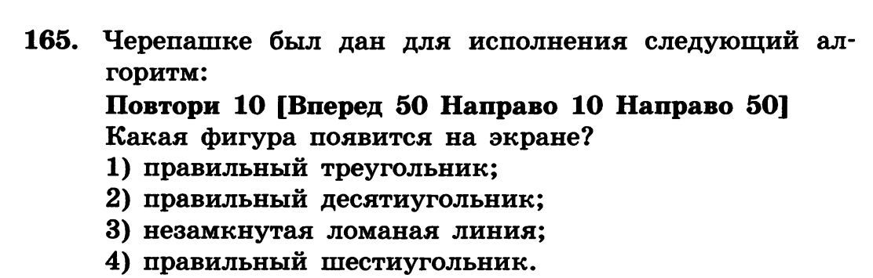

Согласно некоторому алгоритму, из одной цепочки символов получается новая цепочка следующим образом. Сначала записывается буква, следующая по алфавиту за первой буквой
исходной цепочки, затем две последние буквы исходной цепочки в обратном порядке и, наконец, первая буква исходной цепочки. Например, если исходная цепочка символов была МАК, то результатом работы алгоритма будет цепочка НКАМ. Представьте алгоритм в табличной форме; заполните таблицу для цепочек МАК, НИЛ, КОШ.

